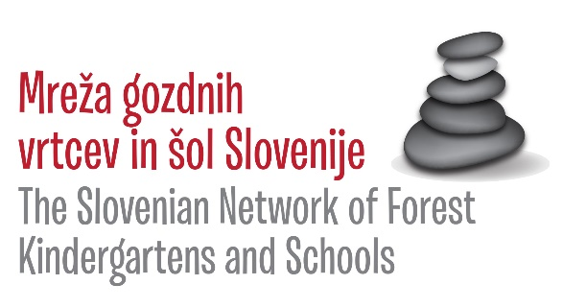
Vrtec pri OŠ Lovrenc na Pohorju je član Mreže gozdnih vrtcev in šol Slovenije ( http://gozdna-pedagogika.si/?page_id=2023), s katero upravlja Inštitut za gozdno pedagogiko (http://gozdna-pedagogika.si/?page_id=1839) in ima podporo pri Zavodu RS za šolstvo (http://www.zrss.si/).
Kot člani Mreže gozdnih vrtcev in šol Slovenije spodbujamo kreativnost, inovativnost, radovednost, sodelovanje in odličnost naših otrok. Težimo k temu, da postane gozd s številnimi pozitivnimi učinki samoumeven del vsakodnevnih dejavnosti in ne le ena od mnogoterih možnosti, ki so otrokom le občasno na voljo. Vzgojitelji redno obiskujemo z otroki bližnji gozd in obenem išče pot nazaj k naravi, k večji svobodi gibanja in razmišljanja, ki smo jo včasih že poznali, a ga je izrinil sodoben način življenja.
Gozdni vrtci ponujamo otrokom odmik od današnje standardizirane vzgoje in poučevanja. Pri doseganju ciljev, ki sledijo kurikulu za vrtce, upoštevamo vzgojitelji otrokove naravne značilnosti in potrebe odraščanja: gibanje, iskanje izzivov, ki so potrebni za razvoj nevrološkega sistema, svoboda, prosta igra, gradnja socialnih odnosov … To je poučevanje, ki prinaša nove priložnosti, več avtonomije, vseživljenjsko učenje, raziskovanje, odkrivanje bogastva virov, samozavest, samozaupanje, ustvarjalnost in pozitivno klimo. Vse našteto velja tako za pedagoške delavce kot otroke.
V našem vrtcu, ki ga obkrožajo gozdovi, izvajamo gozdno pedagogiko že vrsto let. Vanjo so vključeni otroci prvega in drugega starostnega obdobja, ki raziskujejo gozd na način, ki je primeren za njihovo starost.

Preko raziskovanja skušamo otrokom približati gozd kot naravni kotiček prijateljstva, v katerem otroci izmenjavajo svoja mnenja in občutke in se tako medsebojno povežejo. Ta del narave jim ponuja veliko naravnih igrač, sprostitve, majhnih živalskih prijateljev in zanimive glasbe, ki se skozi letne čase spreminjajo in jim omogočajo ponovno raziskovanje in razvijanje na vseh področjih korikuluma. Vanjo vključujemo tudi zunanje sodelavce CŠOD Škorpijon, ki otrokom starejše skupine s tridnevnim bivanjem približajo gozd in njegovo okolico preko različnih gozdnih dejavnosti.

Otrokovo zanimanje pomeni vzgojitelju rdečo nit. Raziskovanje gozda ponuja otrokom in vzgojiteljem izhodišče za črpanje in vključevanje novih dejavnosti, preko katerih otroci pridobijo nove informacije in znanja.

»Naravne igrače«, ki jih najdemo v gozdu, prenesemo tud v igralnico vrtca, tako da otroci vedno ohranijo stik z naravo in se tako počutijo sproščene, kot v »naravnem kotičku prijateljstva«.
Strokovni delavci vrtca smo mnenja, da je takšen pristop pridobivanja novih znanj zelo učinkovit, saj si otrok z lastnjm raziskovanjem preko gibanja v bližnji gozdni okolici razvija mišljenje in si preko novih informacij širi in poglablja obzorja, ki ga zanimajo. Otroci so v naravnem okolju, ki jim ponuja velik gibalni prostor, bolj sproščeni, povezani, dovzetni za sprejemanje informacij in kompromisov, kot v igralnici. Sproščenost jim omogoča boljši razvoj socialnih veščin in komunikacije.
V prihodnjih letih se želimo povezati z našim naravnim okoljem — gozdom v takšni meri, da bi bil ta prostor učenja dostopen tudi otrokom, ki niso vključeni v vzgojno — varstveno organizacijo in jim na ta način vzbudili zanimanje za igro, ki jo ponuja narava.

V našem vrtcu vodi projekt Sara Kraner, dipl. vzg.
Fotoutripe naših gozdnih dogodivščin si lahko ogledate v galeriji pod naslovom Gozdni vrtec.

